ΟΔΗΓΙΕΣ ΧΡΗΣΗΣ ΤΟΥ ΥΛΙΚΟΥ

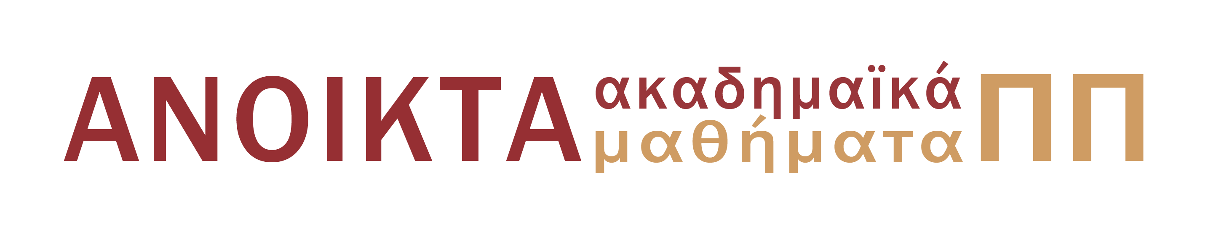

Οδηγίες Χρήσης του Υλικού

Το υλικό του μαθήματος έχει οργανωθεί σε τέσσερα επίπεδα ανά θεματική ενότητα διαβαθμισμένα από το πιο προσιτό στο πιο απαιτητικό υλικό. Αυτή είναι και η σειρά με την οποία θα πρέπει να τα μελετήσετε:
- Βιντεοσκοπημένες διαλέξεις: εδώ θα βρείτε μια πρώτη, όσο γίνεται πιο απλή, προφορική παρουσίαση του θέματος.
- Ανάλυση: εδώ θα βρείτε μια πρώτη ανάλυση του θέματος με αναφορά σε συγκεκριμένα χωρία από τα κείμενα του Kant και με εισαγωγή επιχειρημάτων και ερωτημάτων που θα σας βοηθήσουν να κατανοήσετε καλύτερα όσα ακούσατε.
- Power point: εδώ θα βρείτε επιπλέον στοιχεία για τους τεχνικούς όρους της Καντιανής ηθικής και για τις διαφορετικές ερμηνείες που έχουν προταθεί σχετικά με το πώς πρέπει να κατανοήσουμε τις Καντιανές θέσεις.
- Εμβάθυνση: εδώ θα βρείτε κάποιο κείμενο από τα έργα του Kant που παρουσιάζει μια πιο πολύπλοκη ή μια υστερότερη εκδοχή των καντιανών θέσεων που αναλύθηκαν. Σε ορισμένες περιπτώσεις εδώ θα βρείτε απόσπασμα από ένα σημαντικό κείμενο της δευτερεύουσας βιβλιογραφίας.

Σημείωμα Αναφοράς
Copyright Πανεπιστήμιο Πατρών, Παύλος Κόντος, 2015. «Kant: ηθική φιλοσοφία». Έκδοση: 1.0. Πάτρα 2015. Διαθέσιμο από τη δικτυακή διεύθυνση:
eclass.upatras.gr/courses/PHIL1917

Σημείωμα Αδειοδότησης
Το παρόν υλικό διατίθεται με τους όρους της άδειας χρήσης Creative Commons Αναφορά, Μη Εμπορική Χρήση Παρόμοια Διανομή 4.0 [1] ή μεταγενέστερη, Διεθνής Έκδοση. Εξαιρούνται τα αυτοτελή έργα τρίτων π.χ. φωτογραφίες, διαγράμματα κ.λ.π., τα οποία εμπεριέχονται σε αυτό και τα οποία αναφέρονται μαζί με τους όρους χρήσης τους στο «Σημείωμα Χρήσης Έργων Τρίτων».

[1] http://creativecommons.org/licenses/by-nc-sa/4.0/

Ως Μη Εμπορική ορίζεται η χρήση:
- που δεν περιλαμβάνει άμεσο ή έμμεσο οικονομικό όφελος από την χρήση του έργου, για το διανομέα του έργου και αδειοδόχο
- που δεν περιλαμβάνει οικονομική συναλλαγή ως προϋπόθεση για τη χρήση ή πρόσβαση στο έργο
- που δεν προσπορίζει στο διανομέα του έργου και αδειοδόχο έμμεσο οικονομικό όφελος (π.χ. διαφημίσεις) από την προβολή του έργου σε διαδικτυακό τόπο
Ο δικαιούχος μπορεί να παρέχει στον αδειοδόχο ξεχωριστή άδεια να χρησιμοποιεί το έργο για εμπορική χρήση, εφόσον αυτό του ζητηθεί.
Διατήρηση Σημειωμάτων
- Οποιαδήποτε αναπαραγωγή ή διασκευή του υλικού θα πρέπει να συμπεριλαμβάνει:
- το Σημείωμα Αναφοράς
- το Σημείωμα Αδειοδότησης
- τη δήλωση Διατήρησης Σημειωμάτων
- το Σημείωμα Χρήσης Έργων Τρίτων (εφόσον υπάρχει)
μαζί με τους συνοδευόμενους υπερσυνδέσμους.

Χρηματοδότηση

- Το παρόν εκπαιδευτικό υλικό έχει αναπτυχθεί στo πλαίσιo του εκπαιδευτικού έργου του διδάσκοντα.
- Το έργο «Ανοικτά Ακαδημαϊκά Μαθήματα στο Πανεπιστήμιο Αθηνών» έχει χρηματοδοτήσει μόνο τη αναδιαμόρφωση του εκπαιδευτικού υλικού.
- Το έργο υλοποιείται στο πλαίσιο του Επιχειρησιακού Προγράμματος «Εκπαίδευση και Δια Βίου Μάθηση» και συγχρηματοδοτείται από την Ευρωπαϊκή Ένωση (Ευρωπαϊκό Κοινωνικό Ταμείο) και από εθνικούς πόρους.
